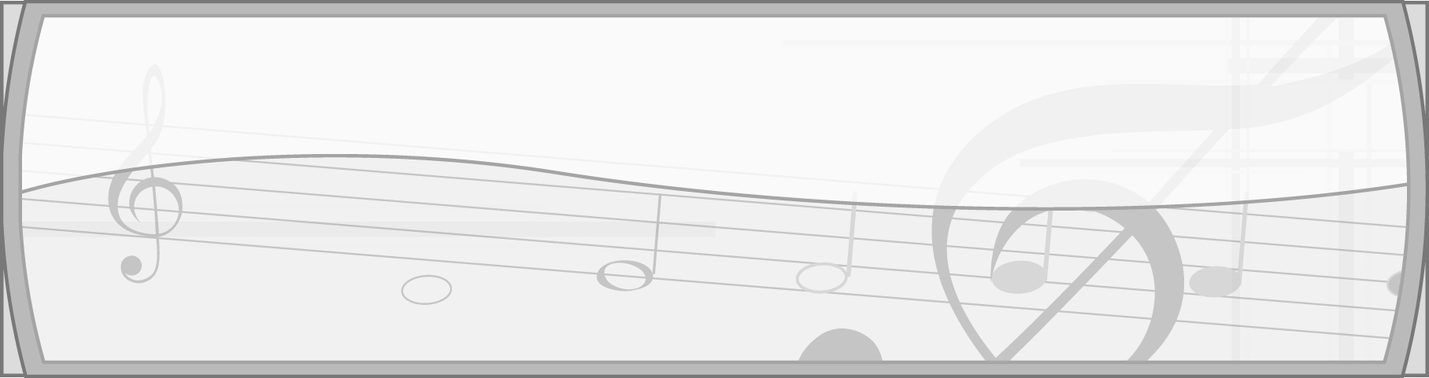
หน่วยการเรียนรู้ที่ 10

การละเล่นพื้นบ้านของไทย

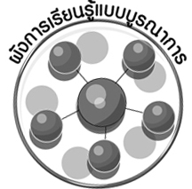

ผังการเรียนรู้แบบบูรณาการ
เวลา 6 ชั่วโมง

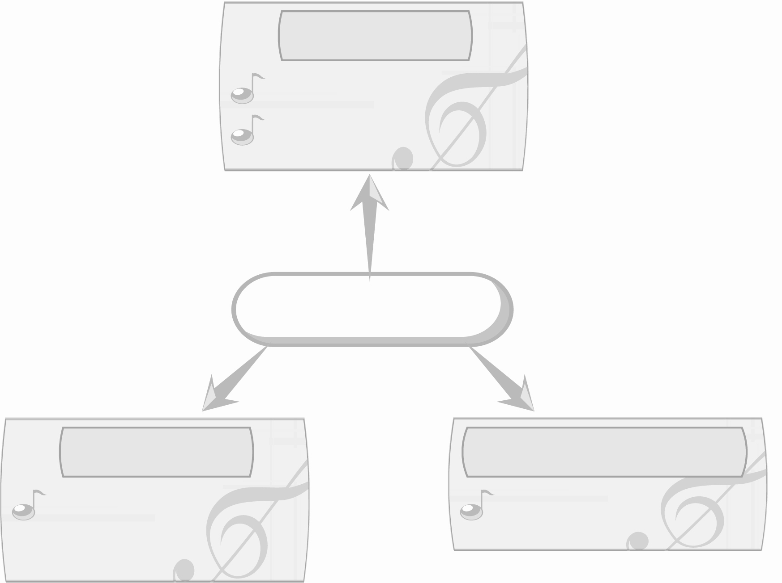
ภาษาไทย

การพูดแสดงความคิดเห็น
การอ่านบัตรคำและแถบประโยค

การละเล่นพื้นบ้านของไทย

ศิลปะ : ทัศนศิลป์
การงานอาชีพและเทคโนโลยี
วาดภาพการละเล่นพื้นบ้าน
ที่ชอบของแต่ละภูมิภาค
การจัดป้ายนิเทศ

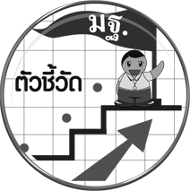
ตัวชี้วัด

 ระบุและเล่นการละเล่นพื้นบ้าน (ศ 3.2 ป.2/1)
เชื่อมโยงสิ่งที่พบเห็นในการละเล่นพื้นบ้านกับสิ่งที่พบเห็นในการดำรงชีวิต
ของคนไทย (ศ 3.2 ป.2/2)
ระบุสิ่งที่ชื่นชอบและภาคภูมิใจในการละเล่นพื้นบ้าน (ศ 3.2 ป.2/3)
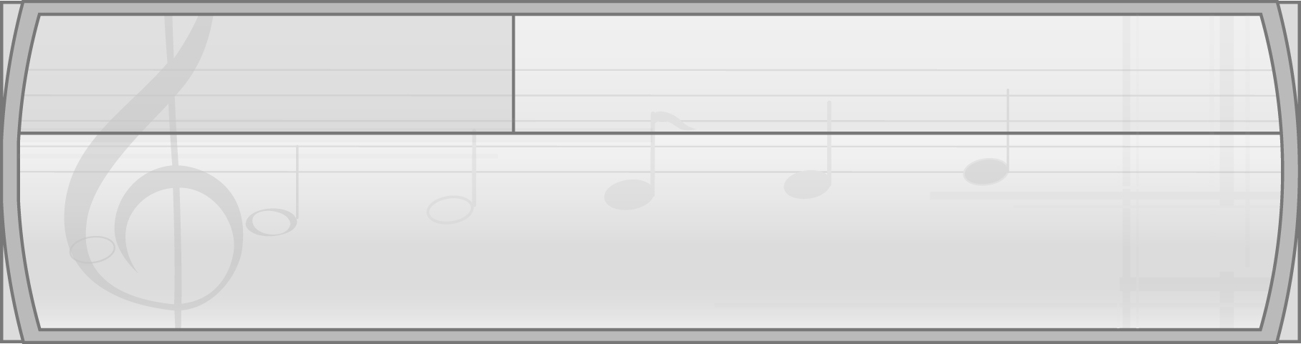
ชั้นประถมศึกษาปีที่ 2 เวลา 1 ชั่วโมง

หน่วยการเรียนรู้ที่ 10 การละเล่นพื้นบ้านของไทย

แผนการจัดการเรียนรู้ที่ 35
การละเล่นพื้นบ้านที่สัมพันธ์กับการดำรงชีวิตของคนไทย

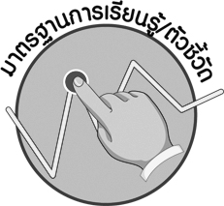
มาตรฐานการเรียนรู้/ตัวชี้วัด

มาตรฐานการเรียนรู้
ศ 3.2 เข้าใจความสัมพันธ์ระหว่างนาฏศิลป์ ประวัติศาสตร์ และวัฒนธรรม เห็นคุณค่าของนาฏศิลป์ที่เป็นมรดกทางวัฒนธรรม ภูมิปัญญาท้องถิ่น ภูมิปัญญาไทยและสากล
ตัวชี้วัด
ศ 3.2 ป.2/1 ระบุและเล่นการละเล่นพื้นบ้าน
ศ 3.2 ป.2/2 เชื่อมโยงสิ่งที่พบเห็นในการละเล่นพื้นบ้านกับสิ่งที่พบเห็นในการดำรงชีวิตของคนไทย
ศ 3.2 ป.2/3 ระบุสิ่งที่ชื่นชอบและภาคภูมิใจในการละเล่นพื้นบ้าน


จุดประสงค์การเรียนรู้สู่ตัวชี้วัด

1. อธิบายเกี่ยวกับความสัมพันธ์ระหว่างการละเล่นพื้นบ้านของไทยกับการดำรงชีวิตของคนไทย (K)
2. เล่นการละเล่นพื้นบ้านของไทยที่สัมพันธ์กับการดำรงชีวิตของคนไทย (P)
3. ชื่นชมการละเล่นพื้นบ้านของไทยที่สัมพันธ์กับการดำรงชีวิตของคนไทย (A)

สาระสำคัญ

การละเล่นพื้นบ้านของไทยจะมีความสัมพันธ์กับการดำรงชีวิตของคนไทย เพราะการละเล่นของไทยส่วนมากจะสะท้อนให้เห็นถึงอาชีพ ความสัมพันธ์ของคนในชุมชน และขนบธรรมเนียมประเพณีของคนในท้องถิ่นที่ควรค่าแก่การอนุรักษ์ให้คงอยู่ตลอดไป
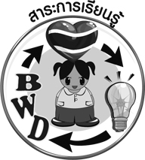
สาระการเรียนรู้

การละเล่นพื้นบ้านที่สัมพันธ์กับการดำรงชีวิตของคนไทย

คุณลักษณะอันพึงประสงค์

รักความเป็นไทย
ตัวชี้วัดที่ 7.1 ภาคภูมิใจในขนบธรรมเนียมประเพณี ศิลปะ วัฒนธรรมไทย และมีความกตัญญูกตเวที

สมรรถนะสำคัญของผู้เรียน

ความสามารถในการคิด

ชิ้นงานหรือภาระงาน (หลักฐาน ร่องรอยแสดงความรู้)

- แผนภาพความคิดการละเล่นของไทยที่สัมพันธ์กับการดำรงชีวิตของคนไทย
- ชิ้นงานที่ 14 เรื่อง การละเล่นพื้นบ้านที่สัมพันธ์กับการดำรงชีวิตของคนไทย

คำถามท้าทาย

 นักเรียนคิดว่าการละเล่นพื้นบ้านใดของไทย ที่มีความสัมพันธ์กับการดำรงชีวิตของคนไทยมากที่สุด

การจัดกิจกรรมการเรียนรู้


งูกินหาง
1. ครูนำบัตรคำ มาติดไว้บนกระดานแล้วนำนักเรียนอ่านจำนวน 1 รอบ จากนั้นใช้
คำถามเพื่อให้นักเรียนร่วมกันแสดงความคิดเห็น ดังนี้
นักเรียนรู้จักการละเล่นงูกินหางหรือไม่ (รู้จัก/ไม่รู้จัก)
นักเรียนเคยเล่นการละเล่นงูกินหางหรือไม่ (เคย/ไม่เคย)
นักเรียนรู้สึกอย่างไรเมื่อได้เล่นการละเล่นงูกินหาง (ตัวอย่างคำตอบ สนุกสนาน)
การละเล่นงูกินหางมีความสัมพันธ์กับการดำรงชีวิตของคนไทยในเรื่องใด (ตัวอย่างคำตอบ ความรักความผูกพันระหว่าง พ่อ แม่ ลูก)

2. ครูอธิบายเกี่ยวกับการละเล่นพื้นบ้านที่สัมพันธ์กับการดำรงชีวิตของคนไทยให้นักเรียนฟัง แล้วนำข้อมูลดังกล่าวมาเขียนสรุปลงในแผนภาพบนกระดาน ดังตัวอย่างต่อไปนี้พร้อมทั้งอธิบายเพิ่มเติม
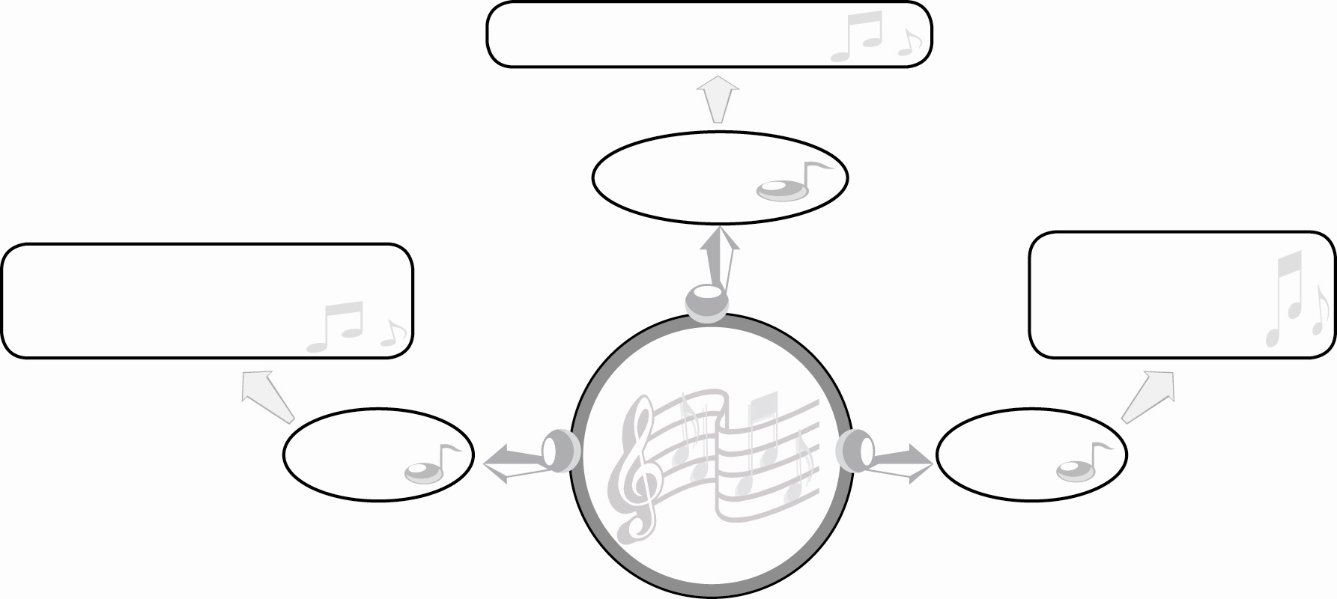
การละเล่นพื้นบ้าน
ของไทยที่สัมพันธ์
กับการดำรงชีวิต
ของคนไทย
อาชีพการทำนาของคนไทย

รีรีข้าวสาร

ความรักความผูกพัน
ของคนในครอบครัว
แสดงถึงการนำวัสดุธรรมชาติ
มาประดิษฐ์เป็นของเล่น

งูกินหาง
เดินกะลา

3. ให้นักเรียนแบ่งออกเป็น 3 กลุ่ม แล้วให้แต่ละกลุ่มส่งผู้แทนกลุ่มมาจับสลากเลือกการละเล่นพื้นบ้านของไทยที่สัมพันธ์กับการดำรงชีวิตของคนไทยต่อไปนี้ไปฝึกเล่น
งูกินหาง
รีรีข้าวสาร
เดินกะลา
เมื่อแต่ละกลุ่มได้หัวข้อที่รับผิดชอบแล้วให้ฝึกเล่นการละเล่นดังกล่าวให้ถูกต้องพร้อมเพรียงกัน จากนั้นออกมาทำการเล่นให้ครูและเพื่อนกลุ่มที่เหลือดูและตรวจสอบความถูกต้อง พร้อมทั้งแสดงความรู้สึกชื่นชมการละเล่นของไทย และให้กลุ่มที่แสดงได้อธิบายถึงความสัมพันธ์ของการละเล่นพื้นบ้านของไทย
กับวิถีการดำรงชีวิตของคนไทยให้ครูและเพื่อน ๆ ฟังด้วย
4. ครูนำบัตรคำและแถบประโยคต่อไปนี้มาติดไว้บนกระดานแล้วนำนักเรียนอ่านจำนวน 1 รอบ และให้นักเรียนช่วยกันจับคู่ระหว่างบัตรคำและแถบประโยคดังตัวอย่างต่อไปนี้ โดยมีครูตรวจสอบความถูกต้องและอธิบายเพิ่มเติมให้นักเรียนฟังจนทุกคนเข้าใจ

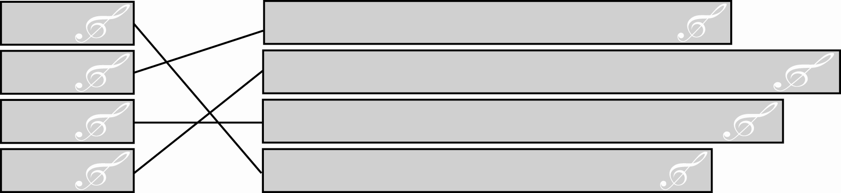
เป็นการสะท้อนให้เห็นถึงวิถีชีวิตในการหาปลา
ตีกะโหล้ง

เป็นการละเล่นที่แสดงถึงความสามัคคีช่วยเหลือกันอันเป็นนิสัยของคนไทย
โพงพาง

เตย
เป็นการละเล่นที่สะท้อนชีวิตที่แสดงถึงความมีมารยาทของคนไทย
เพราะก่อนการเล่นจะมีการเชิญ

เสือกินวัว
เป็นการละเล่นที่นำวัสดุในท้องถิ่นใช้ประกอบการละเล่น

5. ให้นักเรียนและครูร่วมกันสรุปความรู้ ดังนี้
การละเล่นพื้นบ้านของไทยมีความสัมพันธ์กับการดำรงชีวิตของคนไทย เห็นได้จากการละเล่นจะสะท้อนวิถีชีวิตเกี่ยวกับอาชีพ ความสัมพันธ์ของคนในชุมชน และขนบธรรมเนียมประเพณีของคนในท้องถิ่นที่มีความแตกต่างกันไปตามท้องถิ่น อนุชนคนรุ่นหลังควรช่วยกันอนุรักษ์
ให้คงอยู่ตลอดไป
6. ให้นักร่วมกันแสดงความคิดเห็น โดยครูใช้คำถามท้าทาย ดังนี้
นักเรียนคิดว่าการละเล่นพื้นบ้านใดของไทยที่มีความสัมพันธ์กับการดำรงชีวิตของ
คนไทยมากที่สุด
7. ให้นักเรียนทำชิ้นงานที่ 14 เรื่อง การละเล่นพื้นบ้านที่สัมพันธ์กับการดำรงชีวิตของคนไทย

การจัดบรรยากาศเชิงบวก

1. ให้นักเรียนร่วมกันแสดงความคิดเห็นเกี่ยวกับการละเล่นพื้นบ้านของไทยที่สัมพันธ์กับการดำรงชีวิตของคนไทยอย่างอิสระ
2. ให้นักเรียนเล่นการละเล่นพื้นบ้านของไทยที่สัมพันธ์กับการดำรงชีวิตของคนไทยอย่างอิสระ

สื่อการเรียนรู้

1. บัตรคำ
2. สลาก
3. แถบประโยค
4. ชิ้นงานที่ 14 เรื่อง การละเล่นพื้นบ้านที่สัมพันธ์กับการดำรงชีวิตของคนไทย

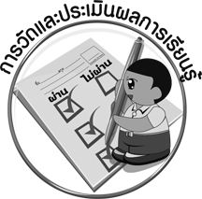
การวัดและประเมินผลการเรียนรู้

1. วิธีการวัดและประเมินผล
1.1 สังเกตพฤติกรรมของนักเรียนในการเข้าร่วมกิจกรรม
1.2 สังเกตพฤติกรรมของนักเรียนในการเข้าร่วมกิจกรรมกลุ่ม
1.3 ตรวจชิ้นงานที่ 14
2. เครื่องมือ
2.1 แบบสังเกตพฤติกรรมการเข้าร่วมกิจกรรม
2.2 แบบสังเกตพฤติกรรมการเข้าร่วมกิจกรรมกลุ่ม
3. เกณฑ์การประเมิน
3.1 การประเมินพฤติกรรมการเข้าร่วมกิจกรรม
ผ่านตั้งแต่ 2 รายการ ถือว่า ผ่าน
ผ่าน 1 รายการ ถือว่า ไม่ผ่าน
3.2 การประเมินพฤติกรรมการเข้าร่วมกิจกรรมกลุ่ม
คะแนน 9-10 ระดับ ดีมาก
คะแนน 7-8 ระดับ ดี
คะแนน 5-6 ระดับ พอใช้
คะแนน 0-4 ระดับ ควรปรับปรุง


การประเมินผลตามสภาพจริง (Rubrics)

การประเมินชิ้นงานที่ 14 ให้ผู้สอนพิจารณาจากเกณฑ์การประเมินผลตามสภาพจริง (Rubrics)
เรื่อง อธิบายความสัมพันธ์ของการละเล่นพื้นบ้านที่สัมพันธ์กับการดำรงชีวิตของคนไทย

เกณฑ์การประเมิน | ระดับคะแนน
เกณฑ์การประเมิน | 4 | 3 | 2 | 1
อธิบายความสัมพันธ์ของการละเล่นพื้นบ้านกับการดำรงชีวิตของคนไทย | อธิบายความสัมพันธ์ของการละเล่นพื้นบ้านกับการดำรงชีวิตของคนไทย  ได้สัมพันธ์กับหัวข้อที่กำหนดและแตกต่างจาก  ที่ครูยกตัวอย่าง  มีการเชื่อมโยง  ให้เห็นถึงความสัมพันธ์กับตนเองและผู้อื่น | อธิบาย  ความสัมพันธ์ของการละเล่นพื้นบ้านกับการดำรงชีวิตของคนไทย  ได้สัมพันธ์กับหัวข้อที่กำหนดและแตกต่างจาก  ที่ครูยกตัวอย่าง  แต่เชื่อมโยง  ให้เห็นเฉพาะตนเอง | อธิบายความสัมพันธ์ของการละเล่นพื้นบ้านกับการดำรงชีวิตของคนไทย  ได้สัมพันธ์กับหัวข้อที่กำหนดตามที่ครูยกตัวอย่าง แต่มีการดัดแปลงให้แตกต่าง | อธิบาย  ความสัมพันธ์ของการละเล่นพื้นบ้านกับการดำรงชีวิตของคนไทย  ได้สัมพันธ์กับหัวข้อที่กำหนดตามที่ครูยกตัวอย่าง


ข้อเสนอแนะของผู้บริหารสถานศึกษา

________________________________________________________________________________________________________________________________________________________________________________________________________________________________________________________________________________________________________________________________________________________________________________________________________________________________________________________________________________________________________________________________________________________________________________________________________________________________________________________________________________________________________________________________________________________________________________________________________________________________________________________________________________________________________________________________________________________________________________________________________________________________________________________________________________________________________________________________________________________________________________________________________________________________________________________________________________________________________________________________________________________________________________________________________________________________________________________________________________________________________________________________________________________________________________________________________________________________________________________________________________________________________________________________________________________________________________________________________________________________________________________________________________________________________________________________________________________________________________________________________________
________________________________________________________________________________________________________________________________________________________________________________________________________________________________________________________________________________________________________________________________________________________________________________________________________________________________________________________

ลงชื่อ__________________ (ผู้บริหารสถานศึกษา)
(__________________)
_____/_____/_____
บันทึกหลังการสอน

ผลการจัดการเรียนการสอน
________________________________________________________________________________________________________________________________________________________________________________________________________________________________________________________________________________________________________________________________________________________________________________________________________________________________________________________
________________________________________________________________________________________

ปัญหา/อุปสรรค
________________________________________________________________________________________________________________________________________________________________________________________________________________________________________________________________________________________________________________________________________________________________________________________________________________________________________________________________________________________________________________________________________________

แนวทางแก้ไข
________________________________________________________________________________________________________________________________________________________________________________________________________________________________________________________________________________________________________________________________________________________________________________________________________________________________________________________________________________________________________________________________________________

ลงชื่อ__________________ (ผู้บันทึก)
(__________________)
_____/_____/_____

